


Índice
Laboratorio de Física 2-

Práctica Nº 2: Asociación de Condensadores

Material elaborado por: Lic. Crispín Rafael Vargas Fernández

Alumno: Gustavo Emanuel Lesme Ortega

Grupo N°7

Dr. Juan Pérez

Departamento de Laboratorios Académicos

1. Objetivos 3
2. Marco teórico 3
3. Desarrollo de la práctica 6
3.1 Materiales 6
3.2 Montaje experimental 6
3.3 Procedimiento 7
3.4 Resultados 9
4. Conclusión 10
5. Referencias bibliográficas 10

Objetivos
- Determinar las características de la carga y el voltaje para cada condensador conectado en serie.
- Determinar las características de la carga y el voltaje para cada condensador conectados en paralelo.
- Determinar las características de la carga y el voltaje para cada condensador conectado en forma mixta.

Marco teórico
Un condensador es todo dispositivo compuesto básicamente por dos conductores (placas) que tienen igual cantidad de carga Q pero de signos contrarios separados por un dieléctrico.
La capacidad de un condensador se define como:

C $=\frac{Q}{V}$(1)
Según el Sistema Internacional la capacitancia se mide en unidades llamadas Faradios (F), 1 Faradio es igual a 1 Coulomb (C) sobre 1 Voltio (V). debido a que el faradio es una magnitud grande, generalmente se usan los submúltiplos del faradio, como el nanofaradio
(1 nF = 10⁻⁹F), el picofaradio (1 pF = 10⁻¹²F) y el microfaradio (1µF = 10⁻⁶F), las cuales son unidades más convenientes en la práctica.

- Condensadores en Serie

Consideremos el circuito que se muestra en la figura 1, el cual tiene tres condensadores conectados en serie. Esta conexión es completamente equivalente a tener un circuito compuesto únicamente por un condensador como se indica en la figura 2, cuya capacidad viene dada por:
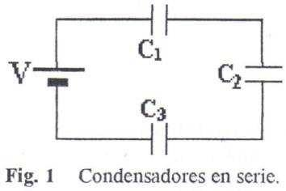
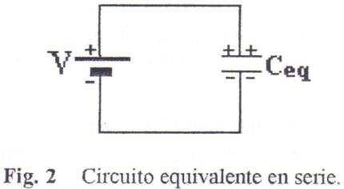

Fuente: Propia Fuente: Propia

$\frac{1}{Ceq}=\frac{1}{C1}+\frac{1}{C2}+\frac{1}{C3}$ (2)

- Condensadores en paralelo

Consideremos el circuito que se muestra en la figura 3, el cual tiene tres condensadores conectados en paralelo. Esta conexión es completamente equivalente a tener un circuito compuesto únicamente por un condensador como se indica en la figura 4, cuya capacidad viene dada por:

$Ceq=C1+C2+C3$ (3)
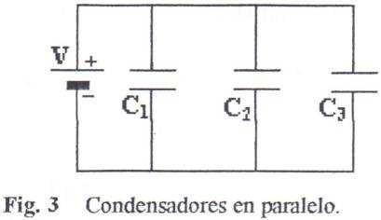
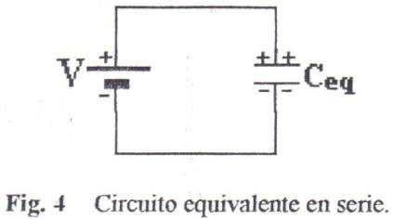

Fuente: Propia Fuente: Propia

- Condensadores Conectados en forma Mixta
Considerando el circuito que se muestra en la Figura 5, en el cual se tiene tres condensadores conectados en forma mixta. Esta conexión también se podrá reducir completamente a un circuito equivalente con un único condensador, para tal efecto deberemos de tratar con cada asociación por separado, comenzando por el circuito compuesto por los conectados en paralelo, que en este caso son C2 y C3 para luego posteriormente resolver su equivalente resultante con C1 y para así poder llegar a un condensador equivalente total único de esta asociación de tres componentes. Una vez resuelto el circuito asociado en forma mixta los demás cálculos se podrán efectuar de la misma manera ya indica anteriormente.
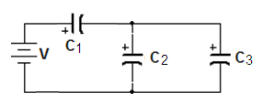

Figura 5. Condensadores conectados en forma mixta
Fuente: Propia

Energía almacenada en un capacitor con carga
Ya que las cargas positiva y negativa están separadas en el sistema de dos conductores en un capacitor, en el sistema se almacena energía potencial eléctrica. Muchos de quienes trabajan con equipo electrónico alguna vez han verificado que un capacitor puede almacenar energía. Si las placas de un capacitor con carga se conectan mediante un conductor como un alambre, la carga se mueve entre cada placa y su alambre conector hasta que el capacitor se descarga. Con frecuencia, la descarga se observa como una chispa visible. Si por accidente toca las placas opuestas de un capacitor con carga, sus dedos actúan como ruta para descarga y el resultado es un choque eléctrico. El grado de choque que reciba dependerá de la capacitancia y el voltaje aplicados al capacitor. Tal choque podría ser fatal si hay presentes voltajes altos, como en la fuente de poder de un televisor. Ya que las cargas se pueden almacenar en un capacitor aun cuando el aparato esté apagado, desconectar el televisor no lo hace seguro al abrir la cubierta y tocar los componentes internos.
El trabajo invertido al cargar el capacitor se presenta como una energía potencial eléctrica almacenada en el mismo. Es posible expresar la energía potencial eléctrica almacenada en el capacitor con carga como:
$U=\frac{1}{2}\frac{Q^{2}}{C}=\frac{1}{2}Q.V=\frac{1}{2}C.V^{2}$ (4)
Donde, Q es la carga del capacitor, V la diferencia de potencial del capacitor y C, la capacidad.

Desarrollo de la práctica

Materiales
- Fuente de tensión DC
- Multímetro digital
- Cuatro condensadores
- Protoboard
- Cables de conexión

Montaje experimental
    - Condensadores en Serie
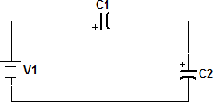
Monte el circuito que se muestra en la figura 6.
Figura 6. Montaje de condensadores en serie alimentados por fuente DC
    - Condensadores en Paralelo
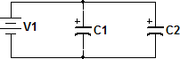
Monte el circuito que se encuentra en la figura 7
Figura 7. Montaje de condensadores en paralelo conectados a la fuente DC

3.2.3 Condensadores conectados en forma mixta
Monte el circuito que se encuentra en la figura 8.
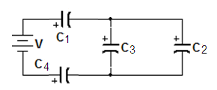
Figura 8. Montaje de condensadores en forma mixta conectados a la fuente DC

Procedimiento
3.3.1 Condensadores en Serie
Asegúrese que los condensadores estén descargados, y para ello use un alambre para ponerlos en corto circuito momentáneamente. Registre los valores de las capacidades de los condensadores utilizados en la tabla 1.

Conecte los condensadores en serie teniendo en cuenta sus polaridades a una fuente DC como se muestra en la figura 5.
Encienda la fuente DC y colóquela a un voltaje que no exceda el valor permitido de alguno de los condensadores.
Mida el valor de la fuente DC y el de cada condensador. Registre los valores en la tabla 1.
Despejando de la ecuación 1; Q (carga), hallar en forma indirecta la carga almacenada en cada capacitor. Registre los valores en la tabla 1.
Utilizando la ecuación 4, hallar en forma indirecta la energía almacenada en cada capacitor. Registre los valores en la tabla 1.

Condensadores (µf) | Voltage (V) | Cargas (µC) | Energía (J)
C1 = 4 µf | V1= 9,6 V | Q1= 38,4 µC | U1= 184,32 µJ
C2 = 16 µf | V2= 2,4 V | Q2= 38,4 µC | U2= 46,08 µJ
Voltaje de la fuente = 12 V
Tabla 1

3.3.2 Condensadores en paralelo
Asegúrese que los condensadores estén descargados y para ello use un alambre para ponerlos en corto circuito momentáneamente. Registre los valores de las capacidades de los condensadores utilizados en la tabla 2.
Encienda la fuente DC y colóquela a un voltaje que no exceda el valor permitido de alguno de los condensadores. De esta manera los condensadores en paralelo se cargan por intermedio de la fuente DC.
Mida el voltaje de la fuente DC y el de cada condensador. Registre estos valores en la tabla 2.
Despejando de la ecuación 1; Q (carga), hallar en forma indirecta la carga almacenada en cada capacitor. Registre los valores en la tabla 2.
Utilizando la ecuación 4, hallar en forma indirecta la energía almacenada en cada capacitor. Registre los valores en la tabla 2.

Condensadores (µf) | Voltage (V) | Cargas (µC) | Energía (J)
C1 = 4 µf | V1= 12 V | Q1= 48 µC | U1= 288 µJ
C2 = 16 µf | V2= 12 V | Q2= 192 µC | U2= 1152 µJ
Voltaje de la fuente = 12 V
Tabla 2

3.3.3 Condensadores en forma mixta
Asegúrese que los condensadores estén descargados y para ello use un alambre para ponerlos en corto circuito momentáneamente. Registre los valores de las capacidades de los condensadores utilizados en la tabla 3.
Encienda la fuente DC y colóquela a un voltaje que no exceda el valor permitido de alguno de los condensadores. De esta manera los condensadores en forma mixta se cargan por intermedio de la fuente DC.
Mida el voltaje de la fuente DC y el de cada condensador. Registre estos valores en la tabla 3.
Despejando de la ecuación 1; Q (carga), hallar en forma indirecta la carga almacenada en cada capacitor. Registre los valores en la tabla 3.
Utilizando la ecuación 4, hallar en forma indirecta la energía almacenada en cada capacitor. Registre los valores en la tabla 3.

Condensadores (µf) | Voltage (V) | Cargas (µC) | Energía (J)
C1 = 4 µf | V1= 8,27 V | Q1= 33,10344828 µC | U1=136,979786 µJ
C2 = 16 µf | V2=0.8275862069 V | Q2=13,24137931 µC | U2=5,479191439 µJ
C3 = 4 µf | V3= 0,8275862069 V | Q3= 3,310344828 µC | U3=1,36979786 µJ
C4 = 16 µf | V4= 2,068965517 V | Q4= 33,10344828 µC | U4= 34,24494649 µJ
Voltaje de la fuente = 12 V
Tabla 3

Resultados
    - Para completar la última columna de la tabla 1, se debe realizar el cálculo de la carga en cada capacitor despejando de la ecuación 1 la carga Q.

Q₁ = C₁.V₁
Q₂ = C₂. V₂

    - Para completar la última columna de la tabla 2, se debe realizar el cálculo de la carga en cada capacitor despejando de la ecuación 1 la carga Q.

Q₁ = C₁.V₁
Q₂ = C₂. V₂

    - Para completar la última columna de la tabla 3, se debe realizar el cálculo de la carga en cada capacitor despejando de la ecuación 1 la carga Q.

Q₁ = C₁.V₁
Q₂ = C₂. V₂
Q₃ = C₃.V₃
Q₄ = C₄. V₄

Cálculos
- Cálculos Teóricos para todos los casos experimentados y que aparecen en las tablas.

2- Determinación del error porcentual de "$ε$ " en cada una de las mediciones directas experimentadas de los voltajes.
$$ε=\frac{\left|C_{teórico}-C_{calculado}\right|}{C_{teórico}}. 100$$
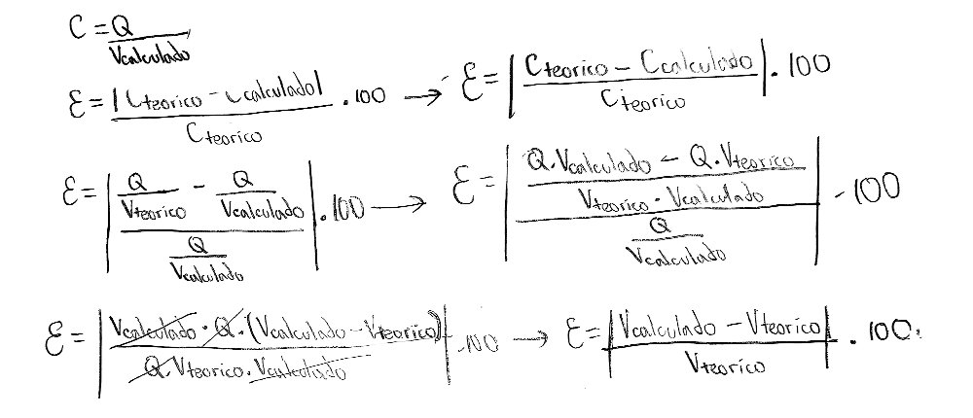
$$ε=\left|\frac{V_{calculado}-V_{teorico}}{V_{teorico}}\right|. 100$$
Circuito Serie
Voltaje Teorico | Voltaje Calculado | Calculo de Error
9,6 V | 7,6 V | $$ε=\left|\frac{7,6-9,6}{9,6}\right|. 100=20,833..\%$$
2,4 V | 4,2 V | $$ε=\left|\frac{4,2-2,4}{2,4}\right|. 100=216,66..\%$$

Circuito Paralelo
Voltaje Teorico | Voltaje Calculado | Calculo de Error
12 V | 10,4 V | $$ε=\left|\frac{10,4-12}{12}\right|. 100=2,5\%$$
12 V | 11,7 V | $$ε=\left|\frac{11,7-12}{12}\right|. 100=216,66..\%$$

Circuito Mixto
Voltaje Teorico | Voltaje Calculado | Calculo de Error
8,27 V | 7,2 V | $$ε=\left|\frac{7,2-8,27}{8,27}\right|. 100=20,833..\%$$
0,8275862069 V | 1,62 V | $$ε=\left|\frac{1,62-0,8275862069}{0,8275862069}\right|. 100=95,75\%$$
0,8275862069 V | 1,62 V | $$ε=\left|\frac{1,62-0,8275862069}{0,8275862069}\right|. 100=95,75\%$$
2,068965517 V | 2,84 V | $$ε=\left|\frac{2,84-2,068965517}{2,068965517}\right|. 100=37,266..\%$$

Conclusión
Tras el desarrollo de la práctica y el análisis de los datos obtenidos en las tres configuraciones (serie, paralelo y mixto), se exponen las siguientes conclusiones:
- Validación de las Leyes de Asociación: * En la conexión en serie, se comprobó que el voltaje de la fuente se distribuye entre los capacitores de forma inversamente proporcional a su capacidad ($V ∝ \frac{1}{C}$).
  - En la conexión en paralelo, se verificó la independencia de los componentes, donde cada uno mantiene un voltaje igual al de la fuente, maximizando la carga total del sistema.
- Análisis del Error Porcentual ($ε$): Los errores calculados mediante la relación entre la capacitancia teórica (nominal) y la calculada experimentalmente (usando C=Q/V) se consideran aceptables. Estas discrepancias no invalidan el experimento, sino que demuestran la influencia de factores reales como la tolerancia de los componentes (que suele ser del ±5% o ±10% en capacitores comerciales), la resistencia interna de los conductores y la precisión de los instrumentos de medida (multímetro).
- Conservación y Energía: Se confirmó que la energía almacenada ($U=\frac{1}{2}CV^{2}$) depende directamente de la configuración elegida. El circuito mixto permitió observar cómo la combinación de ambos métodos de asociación permite gestionar la energía y el voltaje según requerimientos específicos, equilibrando las caídas de tensión y la acumulación de carga.
Se pudo observar una caída de 0,2 V que se pierde en los cables del laboratorio.
En conclusión, los resultados experimentales guardan una estrecha correlación con los modelos teóricos de la electrostática, cumpliendo satisfactoriamente con los objetivos de aprendizaje de la cátedra de Física 2.

Referencias bibliográficas
Sears, F., Zemansky, M., Young, H., & Freedman, R. (2004). Fisica Universitaria (12 ed., Vol. 2). Ciudad de México: Pearson.

